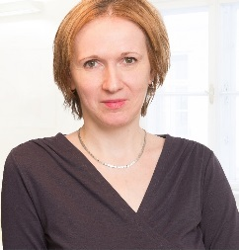 Mag. Zuzana Nötstaller
- VŠ vzdelanie právnického smeru
- advokátka zapísaná v rakúskej komore advokátov
- špecializuje sa na právne poradenstvo podnikateľských subjektov v oblasti obchodného a korporátneho práva, fúzií & akvizícií, ochrany hospodárskej súťaže a práv duševného vlastníctva
- poskytuje právne poradenstvo pri príprave a vypracovaní zmlúv
- zastupuje klientov v medzinárodných rozhodcovských konaniach, ako aj v občianskych a obchodných sporoch pred riadnymi súdmi

